Nomor : SUM 007/A.I/XI/2020 Jakarta, 11 Nopember 2020
Lampiran : 2 (Dua) Lembar
Hal : Undangan Peninjau Muswil IX DPW LDII Provinsi DKI Jakarta

Kepada Yth:
Ides CNR, BIG, PDI, BJY
di
Tempat

Sehubungan dengan akan diselenggarakannya Musyawarah Wilayah (MUSWIL) ke IX DPW LDII Provinsi DKI Jakarta, dengan tema “Kontribusi Berkelanjutan LDII dalam Rangka Peningkatan Kualitas Sumber Daya Manusia Profesional Religius untuk Jakarta yang Maju, Tangguh dan Sejahtera”. Maka kami mohon kesediaan Bapak-Bapak untuk bisa hadir dan menghadirkan:

- Jajaran PC (Ketua, Sekretaris & Bendahara) masing-masing 1 Orang;
- Jajaran PAC (Ketua/yang mewakili) 1 Orang.

Adapun untuk waktu pelaksanaannya adalah sebagai berikut :

Hari/tanggal : Minggu, 15 November 2020
Pukul : 08.00 – 22.00 WIB
Lokasi : Studio Mini DPD LDII Jakarta Selatan, Masjid Baitul Ghofur Al Mughni, Jaksel.

Demikian surat ini kami sampaikan, atas perhatian kami ucapkan terima kasih. Alhamdulillaahi Jazaa Kumulloohu Khoiron, amiin.

Ketua, |  | Sekretaris,
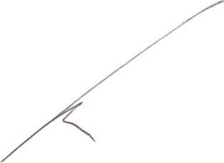 | 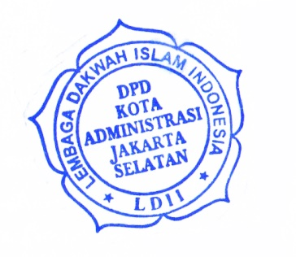
Drs. H. Noor Rachmat |  | H. Inu Subakto, S.Sos.

Lampiran 1 :
KETENTUAN PELAKSANAAN MUSWIL KE IX DPW LDII PROVINSI DKI JAKARTA

- Dress Code: Baju Koko Putih, Kopiah/Peci, Cukin (selendang betawi), bawahan celana bahan warna gelap.

- Studio DPD LDII Jaksel akan berlokasi di Masjid Baitul Ghofur Al Mughni (BGM) dengan peserta :
  - PH DPD Jaksel yang tidak ke DPW
  - Pleno DPW LDII Prov. DKI Jakarta yang berlokasi di Jakarta Selatan
  - PC dan PAC penyangga (Depok dan Tangsel).

- Studio Mini PC di masing-masing PC berkoordinasi dengan Operator Desa masing-masing. Adapun peserta masing-masing Studio Mini PC adalah :
  - PH PC (3 Orang)
  - PH PAC (1 Orang)
  - Wanhatdes

